Họ và tên: Mẫn Thị Bích Phương

MSV: 22021119

# BÀI TẬP KIỂM THỬ CHƯƠNG TRÌNH CÁ NHÂN VỚI ĐỘ PHỦ C2

## Đồ thị dòng điều khiển

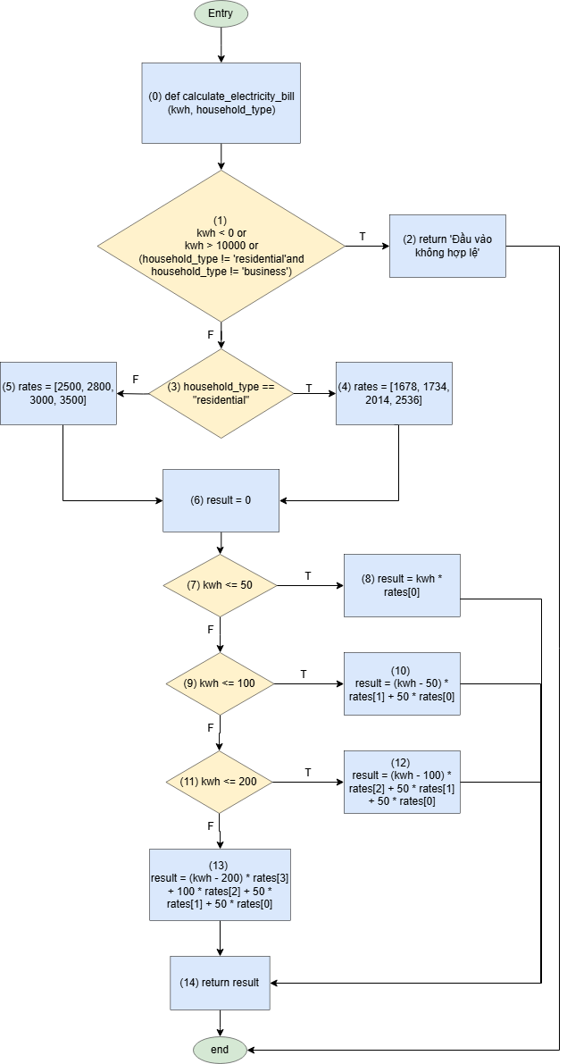

## Đường đi và test case cho độ phụ C2

|  |  |  |  |  |
| --- | --- | --- | --- | --- |
| No | Path | ID test case | Input (kwh, household_type) | Expected Output |
| 1 | 0 -> 1(T) -> 2 | Tc1 | (5000, family) | Đầu vào không hợp lệ |
| 2 | 0 -> 1(F) -> 3(T) -> 4 -> 6 >7(T) -> 8 -> 14 | Tc2 | (50, residential) | 83900 |
| 3 | 0 -> 1(F) -> 3(F) -> 5 -> 6 -> 7(F) -> 9(T) -> 10 -> 14 | Tc3 | (80, business) | 209000 |
| 4 | 0 -> 1(F) -> 3(F) -> 5 -> 6 -> 7(F) -> 9(F) -> 11(T) -> 12 -> 14 | Tc4 | (180, business) | 505000 |
| 5 | 0 -> 1(F) -> 3(F) -> 5 -> 6 -> 7(F) -> 9(F) -> 11(F) -> 13 -> 14 | Tc5 | (300, business) | 915000 |

## Thực hiện kiểm thử

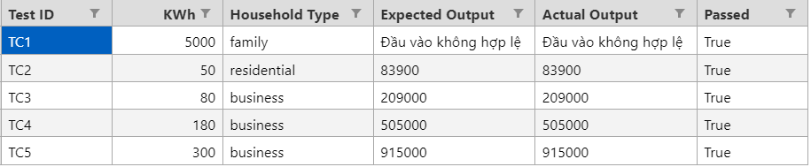

100% số test cases đã pass

## Mã nguồn